II - Criando uma Macro

Objetivo
Criar uma macro.
Dentro do microcap o termo Macro refere-se a um circuito que é tratado como um bloco de circuito integrado:
- o circuito é associado a um desenho
- este desenho pode ser utilizado dentro de outros circuitos, como se fosse um componente

Especificação
- Criar uma célula de soma
- Salvá-la como se fosse uma macro
- Criar um somador de quatro bits com o uso de quatro células de soma

Projetar uma célula de soma
O projeto de uma célula de soma é apresentado no caítulo 4- Adição, da secção Matemática Binária.
O circuito da célula de soma é apresentado na Figura 1 a seguir

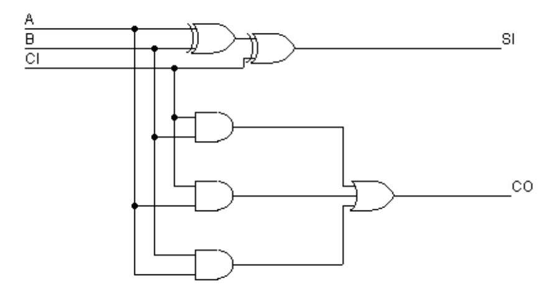

Figura 1 - Célula de Soma
Observe as características deste circuito, destinado à utilização na forma de uma macro:
as entradas e saídas devem ser identificadas com textos (nomes dos sinais; nomes dos pinos dos integrados)

Criar a Macro
Para criar a macro deve-se realizar os seguintes passos:
- salvar a macro
- criar o desenho representativo da macro
- adicionar o componente à biblioteca

Salvar a Macro
Salve a macro com o nome do componente que ela irá representar:
CEL_SOMA.CIR

Criar o Desenho Representativo da Macro
Acessar o menu
Windows..
Shape Editor

Aparecerá o diagramador, apresentado na Figura 2

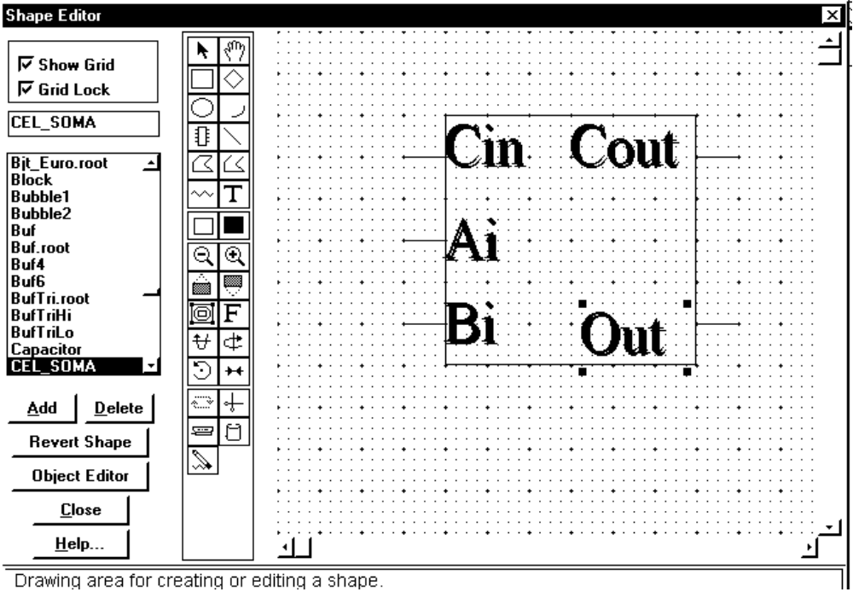
Figura 2 - Diagramador

No diagramador, criar um novo desenho, acionando o botão
Add
Aparecerá o diálogo questionando o nome do desenho que deve ser adicionado. Especifique CEL_SOMA como nome deste desenho.
Crie o desenho mostrado na Figura 2.
Encerre a operação acionando o botão Close e confirmando o salvamento do novo desenho.

Adicionar o Componente à Biblioteca
Acione o diálogo de edição de bibliotecas
Windows .. Component Editor
Adicione um grupo de componentes chamado Macros (conforme apresentado na Figura 3)

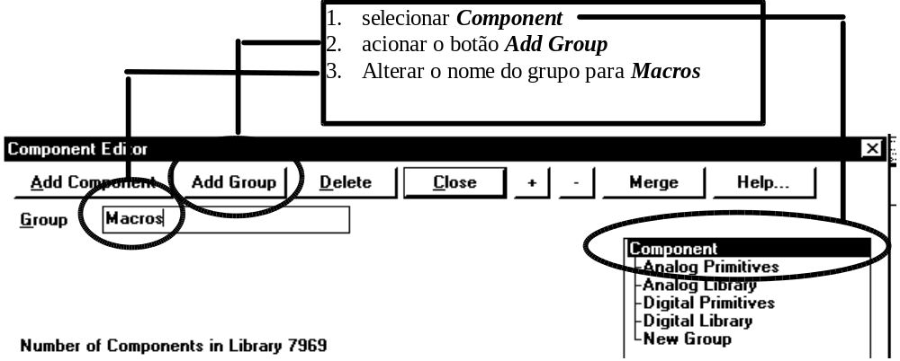
Figura 3 - Adicionar Grupo Macros
Adicione o desenho ao novo grupo (conforme especifica a Figura 4)

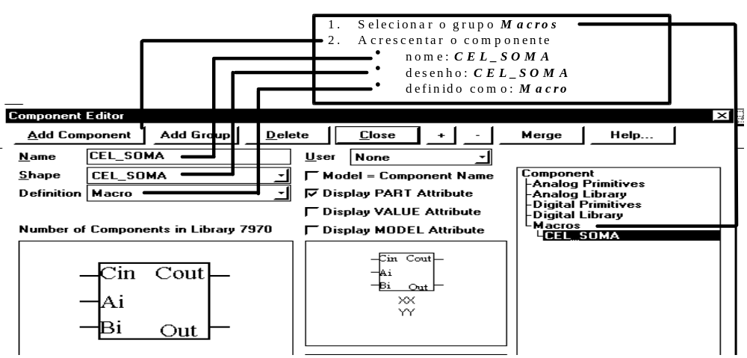
Figura 4 - Adicionar o Desenho ao novo grupo

Associe os nós do desenho aos nós definidos na macro (conforme especifica a Figura 5)

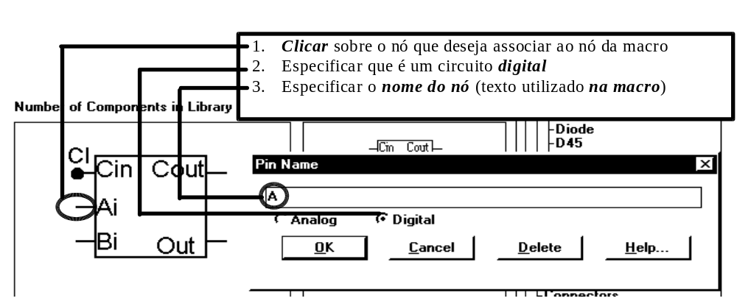Figura 5 - Associar nós do desenho aos nós da macro

Após esta etapa, a macro estará disponível para uso.

Utilizar a macro
Após a realização dos passos descritos acima, a macro estará dispníovel para uso, como se fosse um componente da biblioteca. Como exercício, crie o somador de quatro bits utilizando quatro células de soma. (Figura 6)

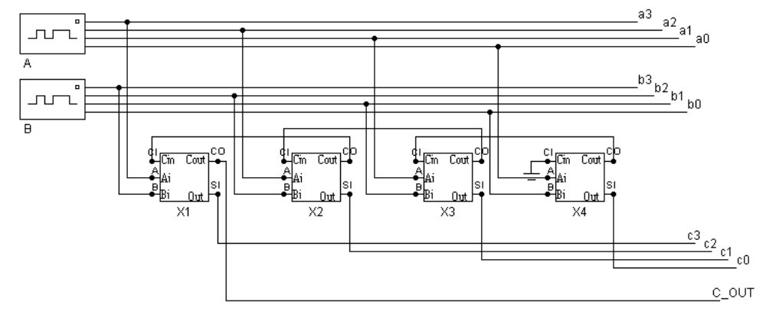
Figura 6 - Quatro células de soma criando um somador de quatro bits

